Contrôle SQL 1 - Base Top14

Architecture de la base de données top14 :

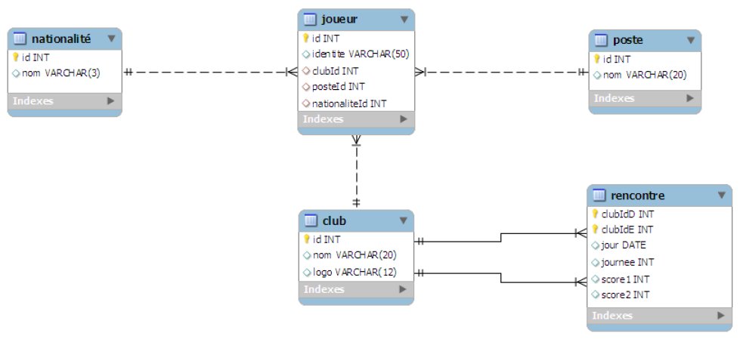
Notes pour la table rencontre :

- clubIdD indique l’identité du club jouant à domicile, clubIdE pour le club venant de l’extérieur
- jour indique la date alors que journée indique le numéro de la journée dans le championnat
- score1 représente le score du club jouant à domicile, score2 celui de l’extérieur

1] SQL : requêtes simples avec SELECT sans jointure ni GROUP BY


- Affichez tous les noms (et uniquement les noms) des clubs classés par ordre alphabétique
- Combien de fois le club numéro 12 a t'il joué à domicile ?
- Affichez toutes les identités des joueurs appartenant au club n°8
- Affichez l'ensemble des colonnes lorsque le score1 ou le score2 est inférieur ou égal à 3
- Affichez l’identité de tous les joueurs dont le nom commence par la lettre T (l’identité est de la forme "Prénom Nom")

2] SQL : requêtes avec SELECT sans jointure

- Combien y a t-il de joueurs trois-quarts aile (l’id du poste est 3) ?
- Avec la fonction SUBSTRING, affichez uniquement le nom des joueurs dont le prénom est Benjamin
- Avec la fonction LENGHT, affichez l'identité des joueurs et la longueur de ceux dont l'identité est supérieure à 25 caractères
- Combien y a t'il de joueurs dont l'identité est inférieure à 10 ?
- Quelle est la moyenne des scores n°2 lorsque les équipes jouant à l'extérieur ont gagné ?
- Affichez le total des points marqués et le numéro du club par club recevant (à domicile) avec un alias total pour l'affichage
- Affichez la moyenne des points du club n°4 lorsqu’il joue à l'extérieur
- Affichez le nombre de journées jouées par club à domicile

3] SQL : requêtes avec SELECT, requêtes imbriquées ou jointures

- Affichez le numéro des clubs et le score à domicile des rencontres ou ce score est supérieur à la moyenne des scores à domicile
- Affichez l'identité des joueurs dont la nationalité commence par un A
- Affichez le nom des clubs vainqueurs plus de deux fois à l’extérieur

